Минутка мужества «Огонeк памяти».
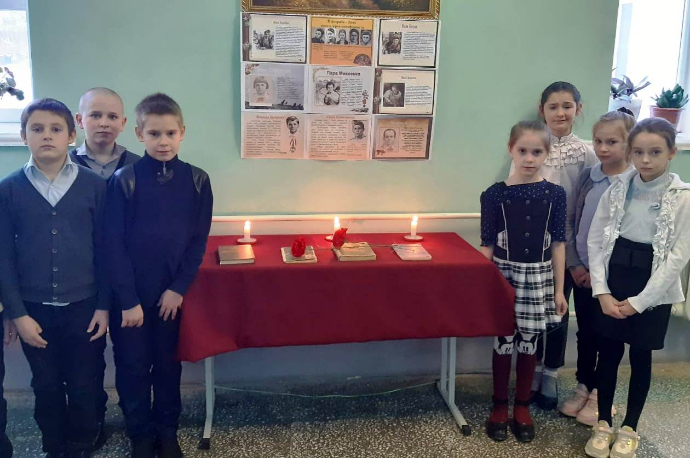
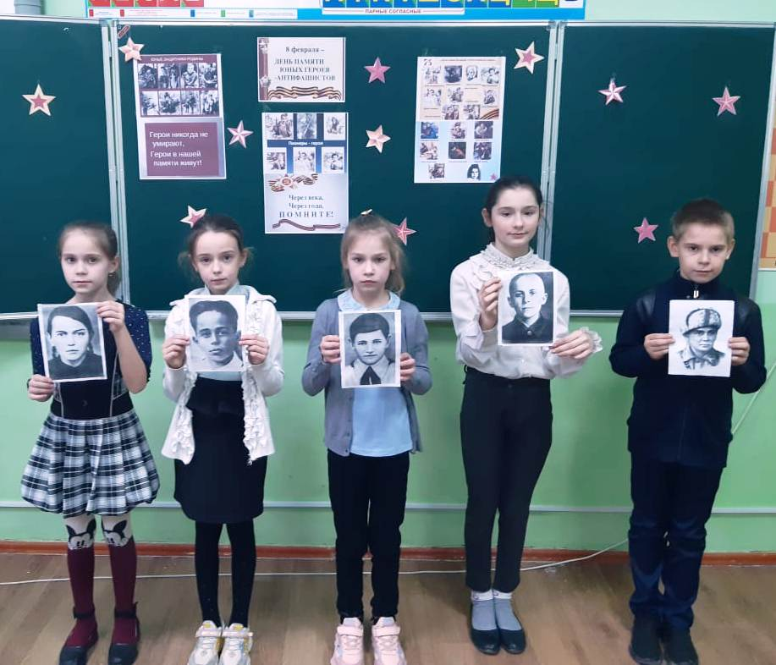
8 февраля в День памяти юного героя - антифашиста. Для обучающихся 2-4 классов, была проведена минутка мужества «Огонeк памяти». Ребята посмотрели видеоролик «Маленькие герои большой войны», а затем, затаив дыхание, слушали рассказ о мальчишках и девчонках, которые не играли в войну, а жили по её суровым законам и были удостоены самой высокой награды Родины - звания Героя Советского Союза.

